登录支付宝商家中心： https://b.alipay.com/
进入“产品中心”，点击“当面付”
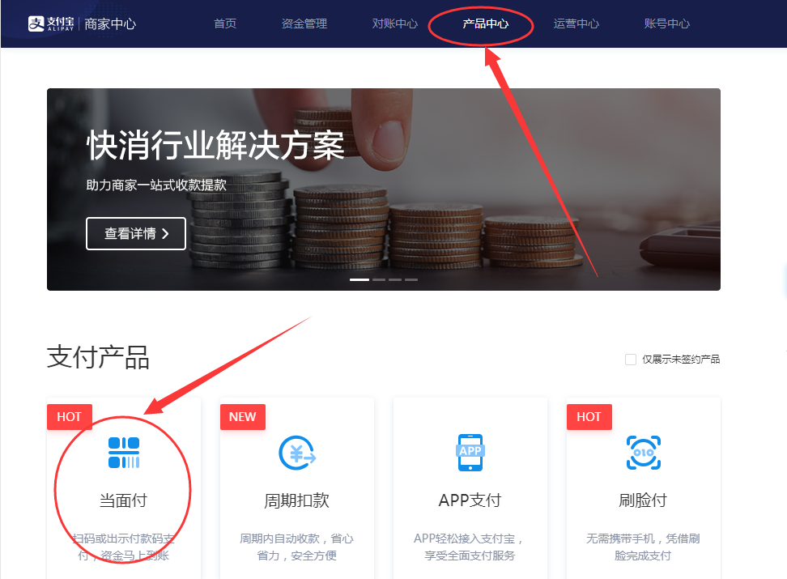

立即开通：
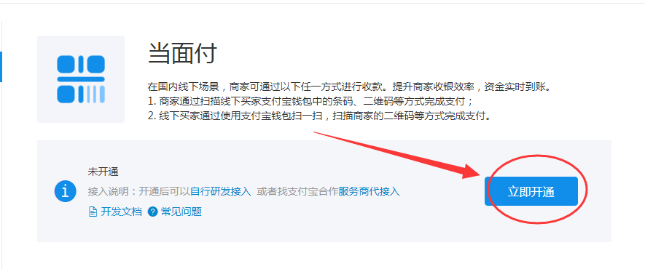

最后填写信息，注意以下几点：
- 营业执照可以填，也可以不填（因为前面没有*号，所以不是必填项）。不填营业执照，开通的是基础版，每日收款不能超过5000元，可长期使用。
- 经营类目一般选零售，超市等，不要选金融网络这一块。
- 店铺照片自行解决（最简单的办法，就是在家附近找一个小卖部，拍一个门头照。或者也可以用搜索引擎，大众点评，美团外卖等找别的商家的店铺照片）。

